Tömbök 2.

Tömbök mérete
A múltkori programban beírtuk a for ciklusba a tömb méretét. Ez azonban nem túl jó megoldás, mert ha módosítunk a tömb méretén, a for ciklusok határait is át kell írnunk.
Sokkal elegánsabb, ha lekérdezzük a tömb méretét, és így a programok módosítása is egyszerűbb.
A Java-ban minden tömbnek van egy length nevű változója, amely a tömb méretét, vagyis elemeinek számát tartalmazza.
Például:
int[] t = new int[10];
for (int i = 0; i < t.length; i++)
System.out.println(t[i]);
Ez nagyon hasonlít a stringek length() metódusára, de itt nem teszünk zárójeleket utána, mert ez nem metódus!

Lottószámok
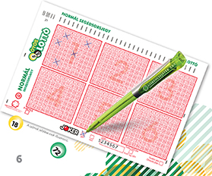
Szeretnénk az ötös lottón játszani, de nincs ötletünk, hogy milyen számokat jelöljünk be. Most egy olyan programot fogunk írni, amely segít nekünk ebben. Ahányszor lefuttatjuk, mindig kiír öt darab 1 és 90 közötti véletlen számot, növekvő sorrendbe rendezve.
Első nekifutásra megpróbálhatnánk úgy megoldani a feladatot, hogy egy ciklussal előállítunk 5 darab 1 és 90 közötti véletlen egész számot, és kiírjuk őket. Így azonban két probléma is adódna:
- Előfordulhatna, hogy kétszer (vagy többször) ugyanazt a számot kapjuk.
- Utána növekvő sorrendbe kellene rendezni őket.
Ezért most más módszert választunk. A lottószelvényt egy tömbbel modellezzük, amelynek elemei boolean típusúak. Minden számnak egy tömbelem felel meg, amely azt jelzi, hogy a szám be van-e jelölve.
Induláskor a tömb minden eleme hamis (false) lesz, ami azt jelenti, hogy még egyik sincs bejelölve. (Ez a Java-ban automatikusan így van.)
Utána előállítunk 1 és 90 közötti véletlen számokat. Ha a tömbben a kisorsolt indexű elem még hamis, akkor igazra (true) állítjuk. Ezzel bejelöljük. Ha már be volt jelölve, újabb számmal próbálkozunk. Így biztosan nem lesz kétszer ugyanaz a szám. Mindezt addig folytatjuk, amíg be nem jelöljük mind az 5 számot.
Végül sorban végigmegyünk a tömb elemein, és amelyik be van jelölve, annak kiíratjuk az indexét.
Nézzük a programot:
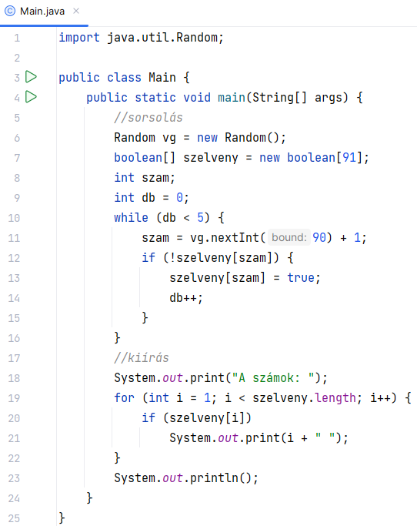
A szelveny tömbnek eggyel több (91) eleme van, mert a nulladik elemet most sem használjuk. A kiírást is az 1-es elemnél kezdjük.
Készítsd el és próbáld ki a programot!

Tömb kezdőértékeinek megadása
A tömb létrehozásakor rögtön megadhatjuk a tömb elemeit is a következő formában:
int[] szamok = {1,3,5,7,9};
Ezzel létrehozunk egy öt egész számból álló tömböt, amely a felsorolt elemekből áll, és a tömb címét elhelyeztük a szamok változóban. Más típusoknál is lehet alkalmazni. Ezt fogjuk használni a következő példában is.

Római számok
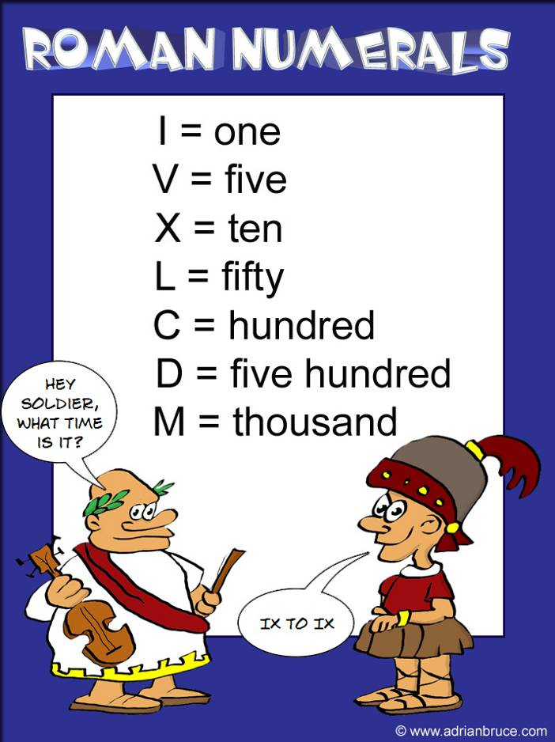
Készíts programot, amely a beírt 1 és 3999 közötti egész számot átváltja római számra! A programból a tartományon kívüli számmal (pl. 0-val vagy 5000-rel) lehessen kilépni!
Minta:
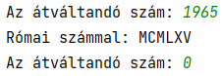
Az átváltás elvégzését 1965 esetén az alábbi táblázat szemlélteti:
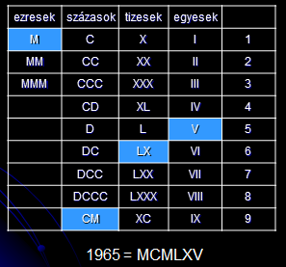
Vesszük az első számjegyet: 1-es. Az ezresek oszlopból vesszük az első sort: M
Vesszük a második számjegyet: 9-es. A százasok oszlopban a 9-es sor tartalma: CM
Vesszük a harmadik számjegyet: 6-os. A tizesek oszlopban a 6-os sor tartalma: LX
Vesszük az utolsó számjegyet: 5-ös. Az egyesek oszlopban az 5-ös sorban V van.
Összeolvasva: MCMLXV
Számítsd át 1848-at római számra!
Írd ide az eredményt:
Nézzük a programot:
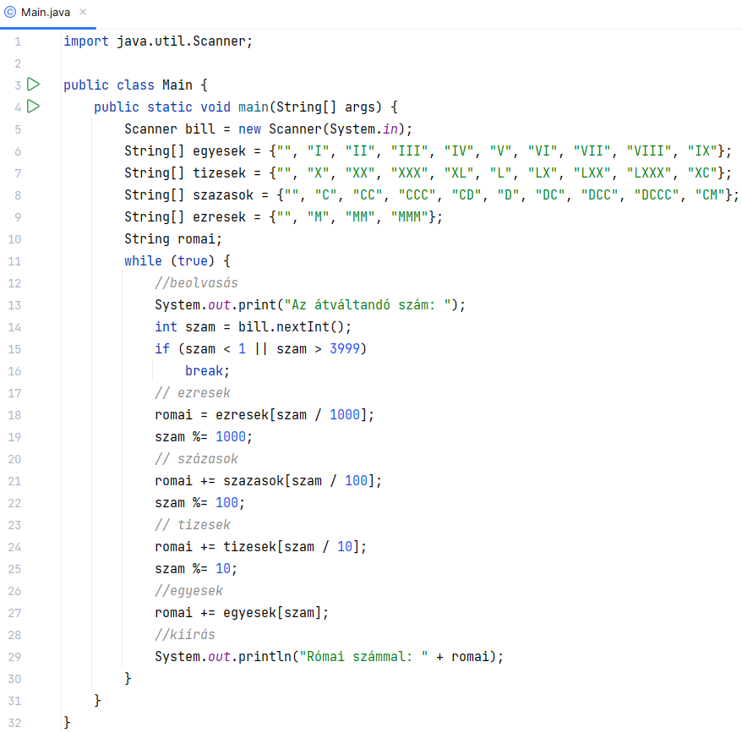
A fenti táblázat elemeit tömbökben tároljuk (6-9. sor). A számjegyeket az egész osztás és a maradékképzés segítségével határozzuk meg (18-27. sor). (Hasonlít a korábban készített címletezéshez.)
Gondold végig a program működését, készítsd el, majd próbáld ki! Ellenőrizd 1848 átváltását! Próbáld ki érvénytelen évszámmal is!

